***Светлый праздник Пасхи***

**1. Познавательное развитие**

***Знакомим детей с праздником «Светлой Пасхи»***

***Цель:***формировать элементарные представления о празднике Пасха.

***Задачи:***

* дать детям элементарные знания о празднике Пасха.
* приобщать детей к культуре русского народа.
* воспитывать уважение к русской народной культуре.
* развивать мелкую моторику рук.

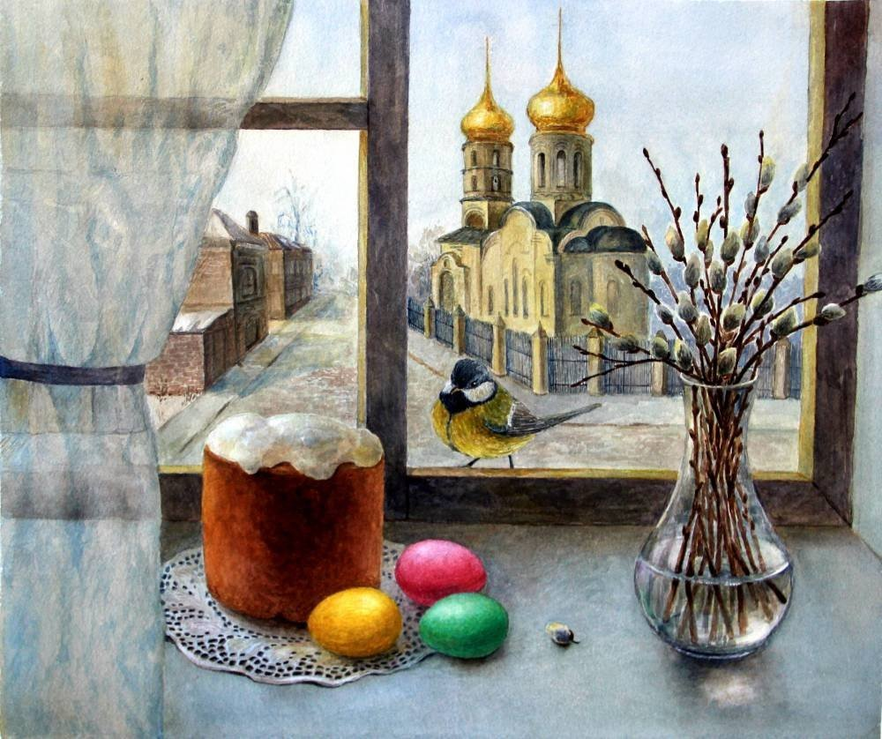

**2. Художественное творчество. Лепка** ***«Веточка вербы»***

***Цель:***обучение детей лепки веточки вербы на картоне.

***Программные задачи:***

***Образовательные задачи:*** формировать умение отщипывать от большого куска пластилина маленькие кусочки, учить раскатывать пластилин в ладонях круговыми движениями, закрепить знание о времени года.

***Развивающие задачи:*** развитие фантазии,  воображения, развитие мелкой моторики рук.

***Воспитательные задачи:*** воспитывать аккуратность у детей при лепке.

***Материалы:*** плотный картон любого цвета, пластилин коричневого и белого цвета, салфетка для рук, доска для лепки, иллюстрации с изображением вербы, веточек вербы.

***Предварительная работа***

Посмотрите в окошко. Как ярко светит солнышко, согревая нас своими лучиками. Скажите, пожалуйста, для какого времени года характерно такое солнышко? (для весны.)

Это время, когда из под снега появляется первая травка, на деревьях появляются почки и листочки. Посмотрите, что у нас изображено на картинке? (картинки с веточками вербы).  Послушайте стихотворение о вербе.

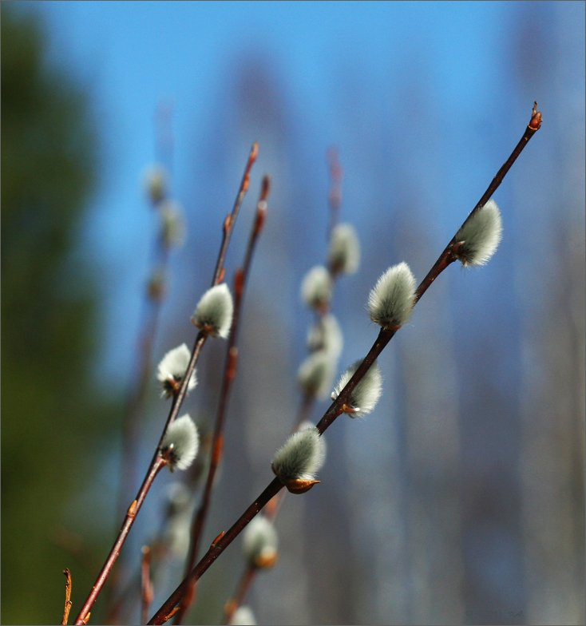

​   
***Верба, верба, верба,***

***Верба зацвела.***

***Это значит верно,***

***Что весна пришла.***

***Это значит верно,***

***Что зиме конец.***

***Самый, самый первый***

***Прилетел скворец.***

***( А. Барто)***

***Ход  работы:***

Нам для работы потребуется пластилин, из которого мы будем лепить веточку. Для того чтобы нам собрать веточку, нам понадобятся пластилин коричневого цвета. Отщипываем небольшой кусочек пластилина, мнём его в ладони и раскатываем прямыми продольными движениями туда - обратно, а ещё пластилин можно раскатать одной ладонью на твёрдой поверхности доски прямыми движениями.

Вы можете приступать к работе и самостоятельно изготовить палочки - ветки из пластилина. Берём веточку, и прикрепляем путём прижатия к цветному картону. А теперь берём белый пластилин и катаем маленькие шарики, сплющиваем их пальцами - это будут у нас комочки - цветочки.

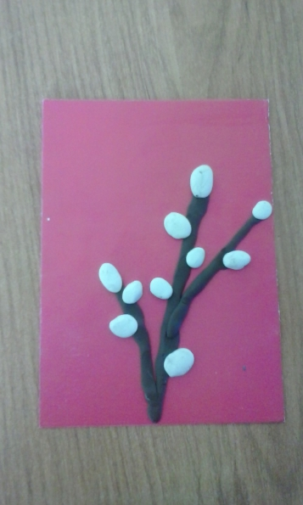

**3. Пальчиковая гимнастика:**

**Долго, долго мы лепили,**

(*руки сцеплены в замок, круговые вращения руками.)*

**Наши пальцы утомились.**

(*встряхивание кистями рук)*

**Пусть немножко отдохнут,**

*(поглаживание каждого пальчика по очереди)*

**И опять лепить начнут.**

**Дружно руки разведём*,***

*(развели руки в стороны)*

**И опять лепить начнём.**

(*хлопаем в ладоши.)*

**4. Художественное творчество. Аппликация.**

***Цель****:* познакомить детей с христианским праздником Светлой Пасхи.

***Задачи:***

- учить самостоятельно, планировать работу.

- развивать у детей творческие способности, расширять словарный запас.

- воспитывать любовь к культурным ценностям русского народа.

***Материалы:***бумажные заготовки яиц, клей-карандаш, клей.

Декоративные детали из бумаги: сердечки, конфетти, бабочки, цветочки, кисти.

***Предварительная работа***

*Беседы о праздниках, рассматривание сувенирных яиц, рассказ детьми знакомой сказки «Курочка ряба».*

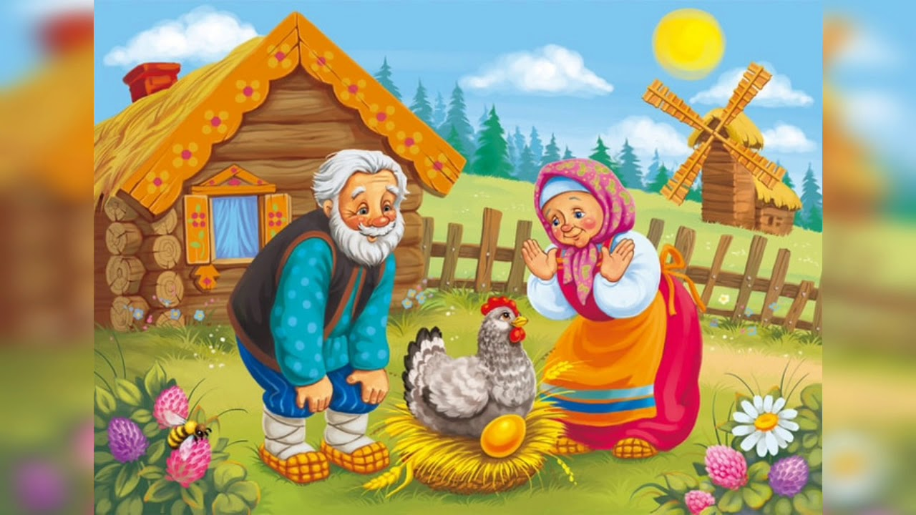

Весной мы отмечаем один из самых красивых православных праздников - это Пасха. Символом этого праздника является крашеное яйцо. С давних времён в этот день люди красили яйца. Сделать это можно совсем просто, например, отварить яйца в луковой шелухе. И они окрасятся в коричневый цвет. А в какой цвет можно ещё покрасить яйца?

Их можно красить специальными красками, украшать по - разному, рисовать на них узоры.

Давайте вместе с вами сделаем подарок своими руками для своих близких людей. Но прежде, чем начать работу, давайте разомнём наши пальчики, т. е. сделаем пальчиковую гимнастику *(используются пустые яички от Киндер-сюрприза)*

*(яйцо спрятано в ладошках)*

**Маленькая птичка**

**Принесла яичко.**

*(показать – раскрыть ладошки)*

**Мы с яичком поиграем,**

**Мы яичко покатаем,**

*(катаем между ладошками)*

**Покатаем, не съедим,**

**Мы яичко отдадим.**

*(складываем в корзинку)​*

